A.T.S.C.A.F. CHARENTE

OENOLOGIE

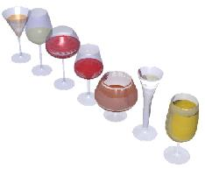

La Prochaine séance aura lieu le jeudi 11 Mai 2017
A 17 heures 30

Valérie nous fera découvrir sa sélection de :

« vins MOELLEUX»

quatre grands vins de quatre régions différentes
« top secret «
mais vous ne serez pas déçus !!!!!!!!

Le rendez-vous est fixé à la Cave des Rochers dans la zone des Recoux à Soyaux à 17 h 30

Une participation financière sera demandée sur place ,en fonction du prix des vins proposés .

Inscription obligatoire auprès de Francis SAINT-GEOURS :
05 45 65 57 30 ou 06 73 22 36 53
mail : francis.saint-geours @orange.fr

